EVIDENCIAS DOCUMENTAL ES PERIODO DEL MES ABRIL DE 2022

1. Adjunto fotografía de cálculo de cuota y resoluciones.
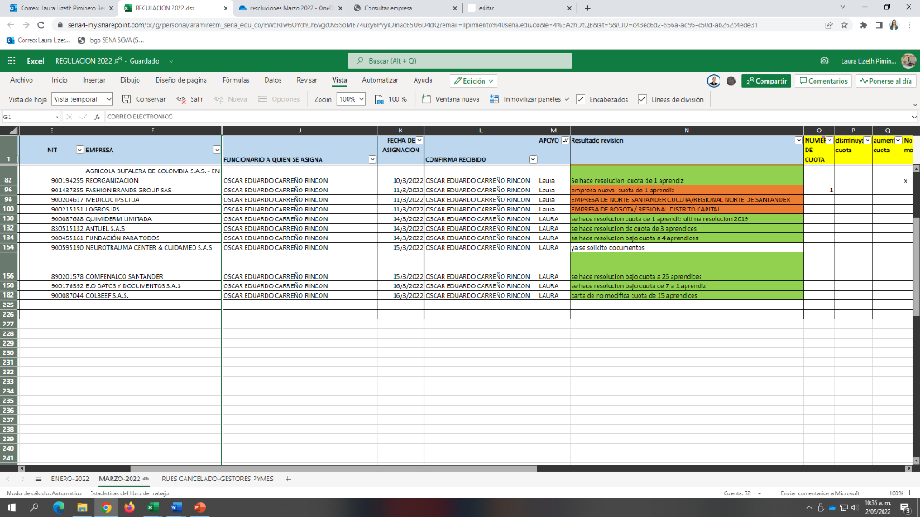

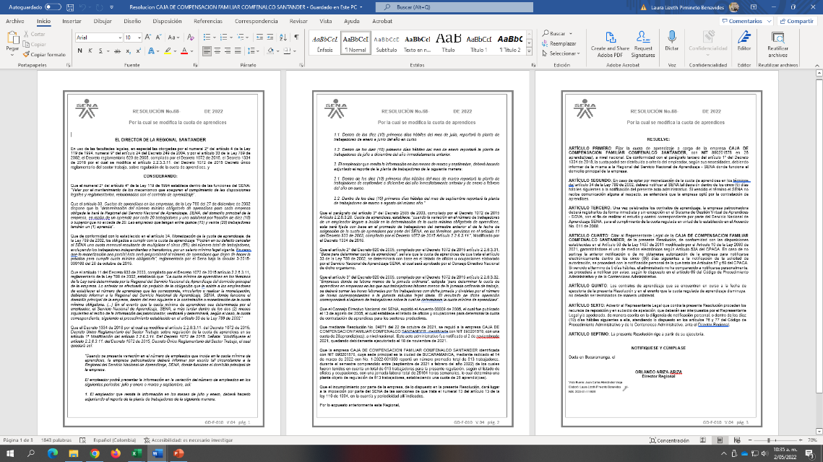

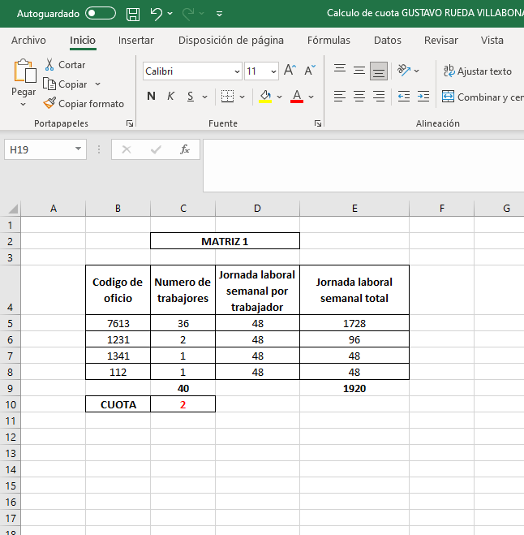
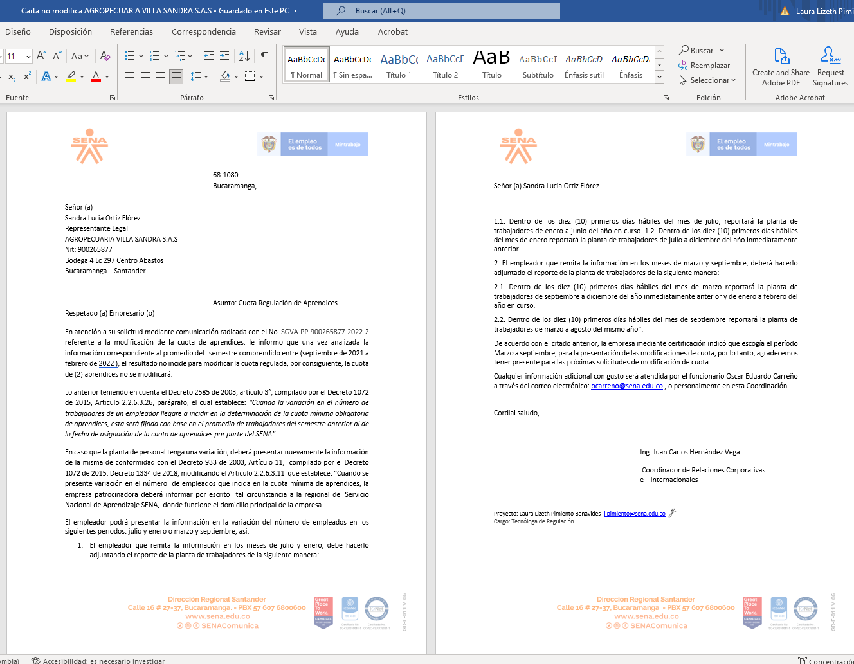

2.Se adjunta correos electrónicos de las empresas voluntarias.
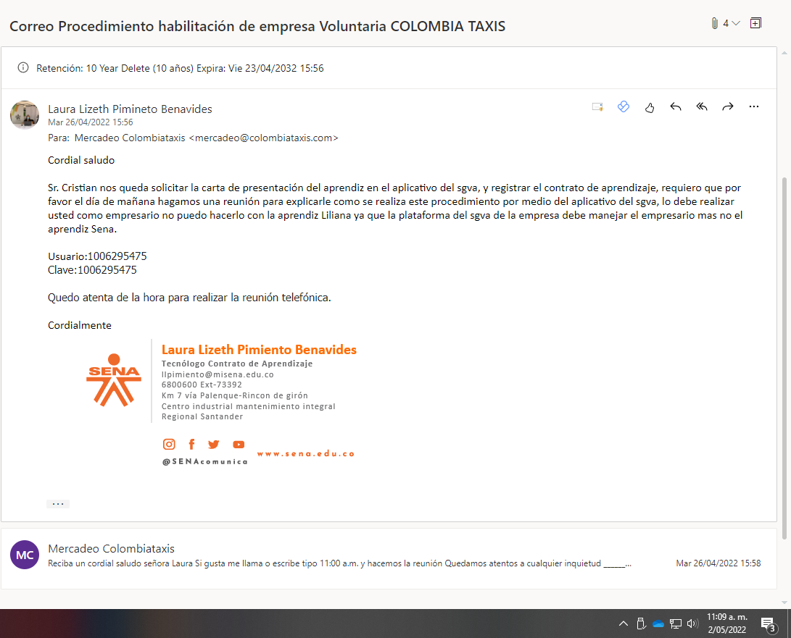

3. evidencias Gestión de evaluación por dependencias I trimestre 2022

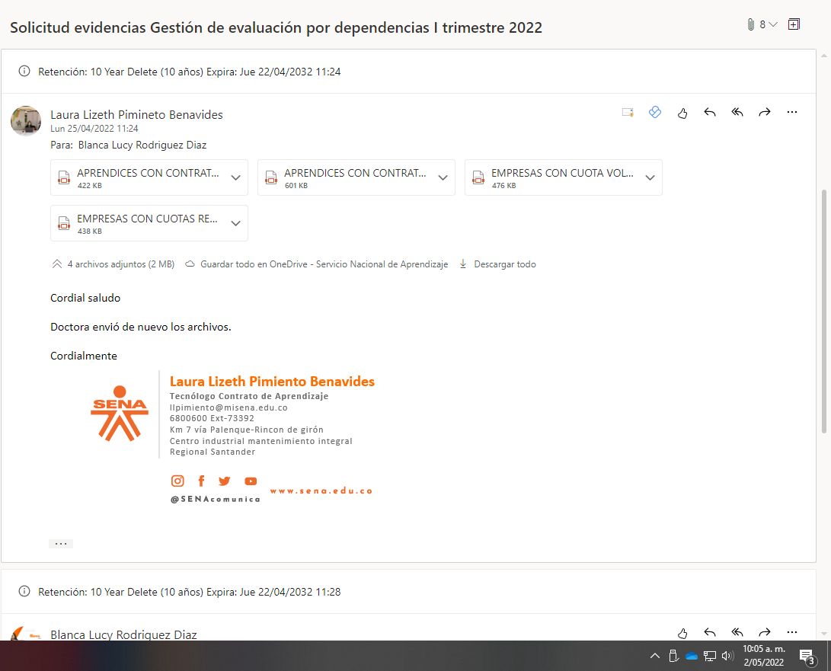

4.Adjunto envió pantallazo de gestión realizada con el empresario.

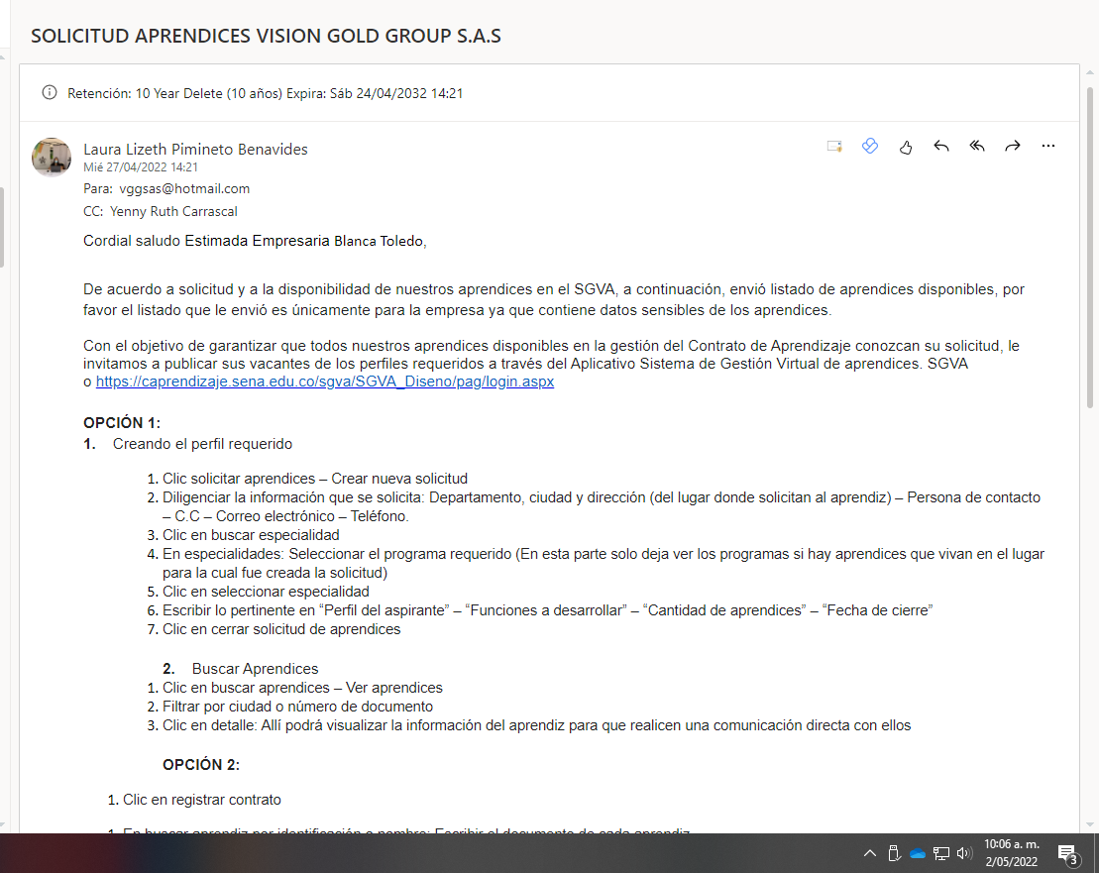

5.Adjunto fotografía de cartas enviadas a los empresarios por el aplicativo del sgva.

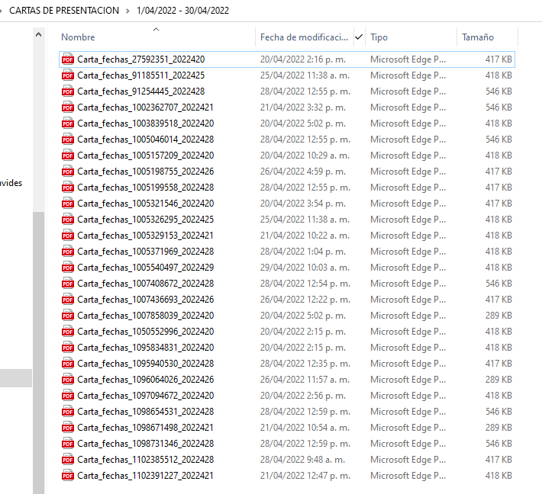

NOTA:SI SU EVIDENCIAS SON MAS DE TRES HOJAS A DOBLE CARA SESOLICITA ADJUNTAR CD CON LA INFORMACION
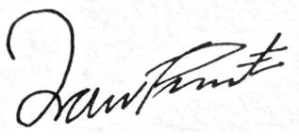

FIRMA
Laura Lizeth Pimiento Benavides
C.C.No.1.095.941.622
CONTRATO No. CO1.PCCNTR 3191499

